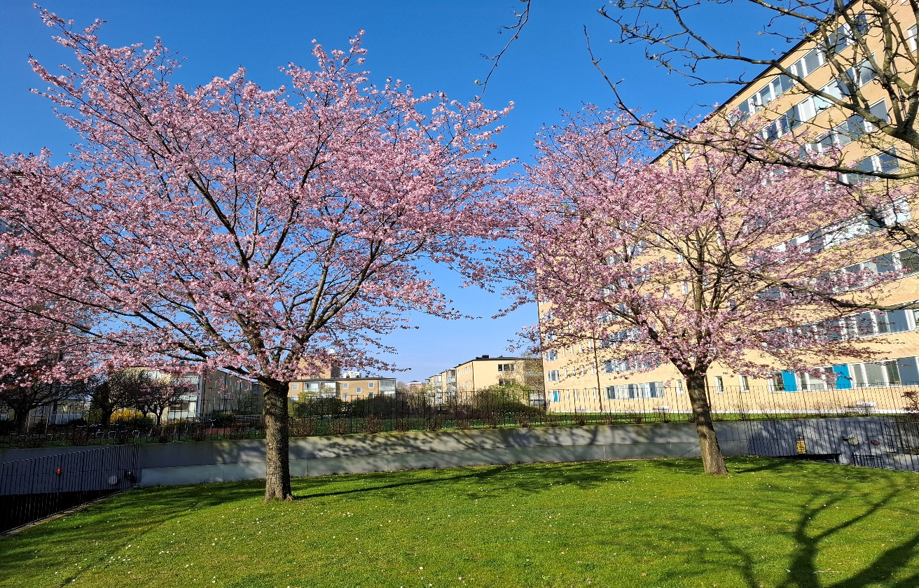

Medlemsnytt för Brf Anneberg

Q2-2025
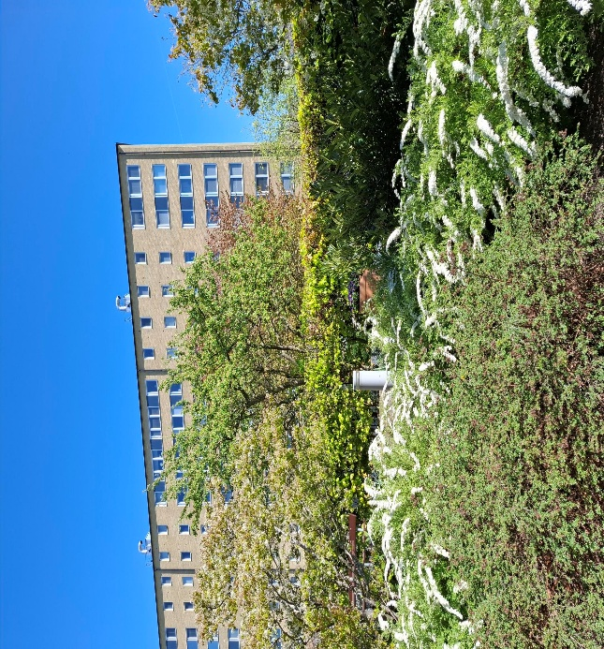
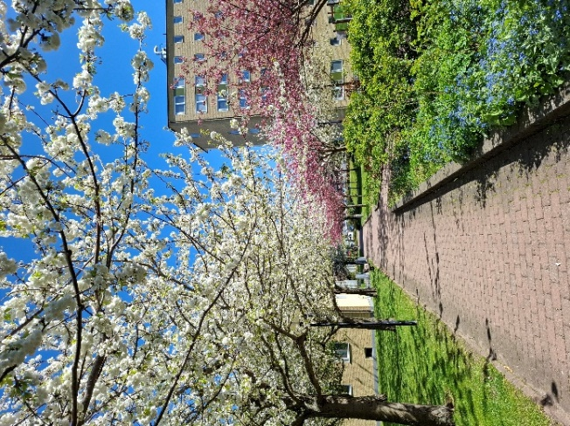

Fusion HSB Malmö-HSB Göteborg
Som framgått tidigare i artikel i Sydsvenskan så blev det nej till denna fusion på HSB årsstämma den 9 april. Det felade 15 röster för att få 2/3 dels majoritet. På stämman dagen efter hos HSB Göteborg togs denna fråga bort ifrån dagordningen på grund av Malmö resultatet.
Årsstämma Brf Anneberg
Notera datum den 11 juni i kalender för vår årsstämma som vi håller på Good Morning Hotell. Separat kallelse kommer att anslås på infotavlor och på hemsidan. Årsredovisningen finns för avhämtning 3/6 och 10/6 på Arkitektgatan 35 för de som önskar.
Miljöhusen
Den 14 april stod Malmö Stads kungörelse i Sydsvenskan med besvärstid t.o.m den 28–4. Inga besvär inkom under denna tid så processen går vidare och vi ser fram emot beviljat bygglov och arbete med utrustning och sammanställning för anbudsförfarande.
Medlemsmöte
Styrelsen har beslutat att flytta fram detta till efter sommaren då vi kan informera vidare om bygglov och var vi är i miljöhusprojektet. Dessutom eventuella frågor från medlemmar tas upp då. Kallelse om tid och plats följer efter sommaren.
Andrahandsuthyrning
All sådan uthyrning skall beviljas av styrelsen. Upptäcks olovlig uthyrning förverkas besittningsrätten enligt stadgar. Vi har genom HSB en möjlighet att anlita ett separat företag för ärendehantering. Detta företag heter Defensify www.defensify.se
Grilltider
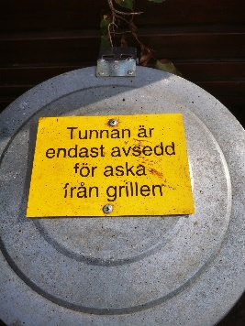
Våra grillar på torget har reparerats, åter på plats och redan nyttjade. Vilket är till glädje för oss alla. För allas trevnad skall dock allt avfall bortforslas av de som nyttjar grillområdet så att det ser städat och vårdat ut. De två tunnorna inom området är bara till för aska från grillarna. Det finns soptunnor utanför området som är för övrigt skräp. Tänk även på att det är rökförbud inom området. Detta för vår allas trivsel!

Vår gemensamma Grillning
Lördagen den 23/8 har vi planen på att genomföra våran grillning inom föreningen på grilltorget. Så boka upp denna dagen redan nu i era kalendrar. Det kommer att komma ut mer information om detta på våra anslagstavlor och på hemsidan när vi närmar oss.

Lägenhetsbrand
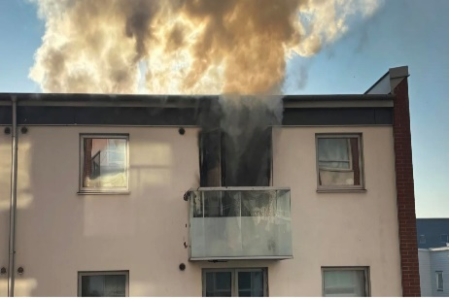
En liten påminnelse när nu fler och fler elsparkcyklar och el cyklar kommer i omlopp.
Ett batteri till en elsparkcykel tros vara orsaken till den dödliga branden på Drottninghög för drygt någon vecka sedan. Bostadsbränder orsakade av att kraftfulla batterier fattar eld riskerar bli vanligare när fler prylar drivs av sådana. Lämna aldrig erat batteri under laddning utan uppsikt och ladda inte på nätterna. Påföljderna kan bli förödande.

Gatukök
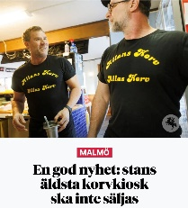
Det blev ett glädjande besked för många när Allans Korv tog sig ett nytt beslut, och ändrade sig till att inte sälja bort Malmös äldsta korvkiosk. Vi vet att det är många här inom området som gärna går dit där ibland. Vad vet vi vad där blivit istället.

Bussresa
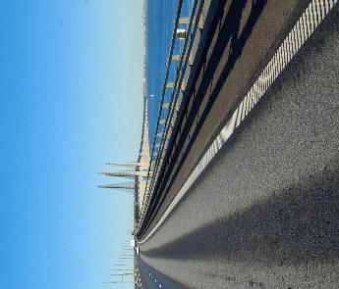
Måndagen 5/5 med start 07.00 kom vi iväg på våran bussresa till Puttgarden och Burg. Vi blev 48st på bussen och fick en mycket trevlig tur. Denna gången provade vi på Äventyrs resor och hade Åke som allt i allo på bussen. Han skötte allt med bravur. Vi har som målsättning att det kommer att anordnas en ny resa till hösten.

Vaksamhet i området Incidenter mot äldre människor
Det har förekommit att främmande välklädda personer ringt på dörrar hos äldre boende med uppsåt att komma in i lägenhet. Man har bett om hjälp att ta hand om nyckel till granne som kommer senare. 3 kända fall varav 2 gick om intet på grund av rådiga personer som bestämt avböjde. Dessvärre så hade man framgång i ett fall och tillgrep värdesaker. Styrelsen uppmanar därför alla boende vid in/ut passage genom entrédörrarna, tillse att inga främmande okända personer smiter in innan dörrar stängs. Känn också regelbundet på dörrarna så att dessa går i lås för dessa förslagna individer har snabbt lärt sig hur man ställer upp låsanordning i öppet läge och kan återkomma med fri passage vid senare tillfälle.

Avloppspump Arkitektgatan 51-55
Föreningen har ett antal pumpar i området som hanterar avloppsvatten för att förhindra översvämning. Vid samtliga andra pumpstationer fungerar dessa utan större problem. Pump som betjänar Arkitektgatan 51-55 har ständiga återkommande driftproblem på grund av att det spolas ut ovidkommande föremål som fastnat i pump och orsakat stora skador med omfattande kostnader för oss alla! Bindor, blöjor, tamponger och våtservetter är inget som får lov att spolas ut i avloppssystemet!

Alla önskas en skön sommar

Styrelsen

